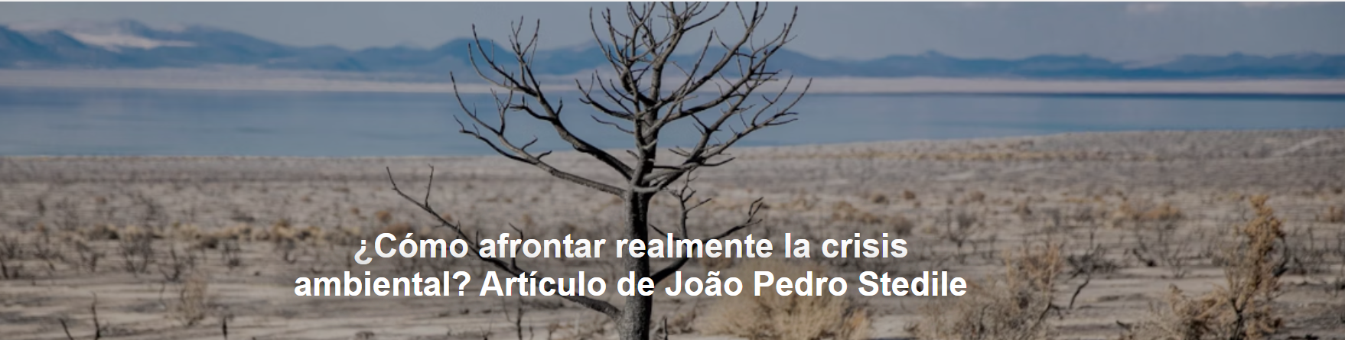
El rebaño pasa por el Congreso. El mercado insiste en los bonos de carbono como solución. Y el sector agrícola celebra el aumento de las exportaciones. En contraste, el campo popular propone soluciones reales al colapso. Entre ellas, la deforestación cero, la reforestación, la reforma agraria y la transición agroecológica.

El artículo es de João Pedro Stedile , publicado por Outras Palavras , el 16-06-2025.

João Pedro Stedile es el fundador del Movimiento de los Trabajadores Sin Tierra ( MST ), economista y activista en el campo de la reforma agraria, la agroecología y las luchas sociales.

Aquí está el artículo.
Diariamente, los periódicos informan sobre delitos ambientales cometidos por empresas y agroindustrias , ávidas de ganancias fáciles. La apropiación privada de recursos naturales —como la tierra, el agua, los bosques, la biodiversidad y los minerales— genera ganancias extraordinarias.

El uso de pesticidas , por ejemplo, destruye la biodiversidad, altera la naturaleza, contamina el suelo, las aguas subterráneas, los ríos, los peces e incluso la lluvia. Por lo tanto, perjudica a toda la sociedad y causa enfermedades comprobadas, como el cáncer. La ganadería intensiva en grandes extensiones, a su vez, emite gases que contribuyen al efecto invernadero, aumentando la temperatura del planeta.

El Congreso Nacional y el Poder Judicial, con excepciones, siguen " dejando pasar el ganado ", facilitando acciones criminales contra la naturaleza. Las consecuencias están a la vista, perjudicando a toda la sociedad: sequías prolongadas, incendios extensos, inundaciones intensas, cambio climático , aumento de vientos e incluso nubes de polvo incontrolables.

El científico Carlos Nobre advirtió que la temperatura media del planeta aumentó 1,5 °C y que 50 millones de hectáreas de áreas degradadas en Brasil necesitan ser reforestadas.

La Amazonia está bajo amenaza, lo que podría alterar el ciclo agrícola y provocar el avance del mar, inundando ciudades enteras.

¿Pero a quién le importa?

Los capitalistas y su influencia en el gobierno defienden los créditos de carbono como solución. En otras palabras, transformar el oxígeno de los bosques existentes en bonos que puedan venderse en el hemisferio norte a los contaminadores, quienes se beneficiarían aún más. Sueñan con crear un mercado multimillonario que, en la práctica, no cambia nada en la defensa de la naturaleza ni en el control de los gases de efecto invernadero.

Las celebraciones por el aumento de las exportaciones de soja y carne de res ocultan sus consecuencias para la naturaleza y el equilibrio del ecosistema. Brasil se está volviendo cada vez más pequeño como país agroexportador, a pesar de ser capaz de construir empresas como Embraer, que por sí sola exporta la mitad del valor de toda la carne de res.
Movimientos populares rurales, organizaciones ambientalistas, iglesias, amplios sectores de la universidad y la comunidad científica han defendido un programa con soluciones necesarias y urgentes.

Necesitamos cero deforestación . No es necesario talar árboles para satisfacer las necesidades de la gente.

Se debe prohibir la exportación de madera y oro. Es urgente implementar un control estricto de las actividades mineras y su impacto ambiental .

El país necesita establecer un plan nacional de reforestación, con recursos públicos, para recuperar millones de hectáreas en todo el territorio.

También es esencial reforestar las grandes ciudades para combatir la contaminación y mitigar el aumento de las temperaturas.

Es necesario afrontar el problema del transporte individual alimentado por combustibles fósiles , con un plan de transporte público masivo, gratuito y de calidad.

Además, debemos ampliar el uso de la energía solar en tantas actividades productivas como sea posible.

En el campo, es necesario avanzar con la reforma agraria y crear un programa nacional de agroecología para producir alimentos sanos para todas las personas, sin uso de agrotóxicos.

Es hora de dejar de engañarnos con soluciones milagrosas en la COP30 , que tiende a ser una gran farsa, como tantas otras desde 1995.

https://www.ihu.unisinos.br/653493-como-enfrentar-de-fato-a-crise-ambiental-artigo-de-joao-pedro-stedile?utm_campaign=newsletter_ihu__18-06-2025&utm_medium=email&utm_source=RD+Station

